ATSAKYMAI Į TIEKĖJŲ KLAUSIMUS

AB „Regitra“ (toliau – Perkančioji organizacija) teikia atsakymus į tiekėjų klausimus pirkime „(9342) DUJINIO KaTILO KEITIMO DARBai” (klausimų kalba netaisyta).
1 KLAUSIMAS
Prašome paaiškinti techninėje specifikacijoje 4.3. punktą: "Darbų vykdytojas turi esamą dujinį katilą ir šilumos gamybos mazgą demontuoti, palikdamas tuos mazgus, kurie yra techniškai tvarkingi, nesusidėvėję ir tinkantys naujo šilumos gamybos mazgo įrengimui". Klausimas - jeigu pagal pirkimo sąlygas nėra numatyta objekto apžiūra, kaip galima įvertinti esamų mazgų būklę ir jų tinkamumą tolimesniam naudojimui?
1 ATSAKYMAS
Tiksliname techninę specifikaciją: panaikiname galimybę palikti senus mazgus – 4.3 p. išdėstome taip: „Darbų vykdytojas turi demontuoti esamus dujinius katilus ir šilumos gamybos mazgą“.
2 KLAUSIMAS
Pateiktame dujinės katilinės paprastojo remonto projekte 1.2. Projektiniai sprendiniai - nurodyta demontuoti esamus dujinius katilus. Klausimas - nėra aišku kiek katilų reikės demontuoti, kokio jie tipo (pastatomi, pakabinami), kokio galingumo, kokio tipo dūmtraukis (mūrinis, pristatomas ar kt.).
2 ATSAKYMAS
Kad galėtumėte geriau suprasti esamą situaciją, pateikiame keletą katilinės nuotraukų:
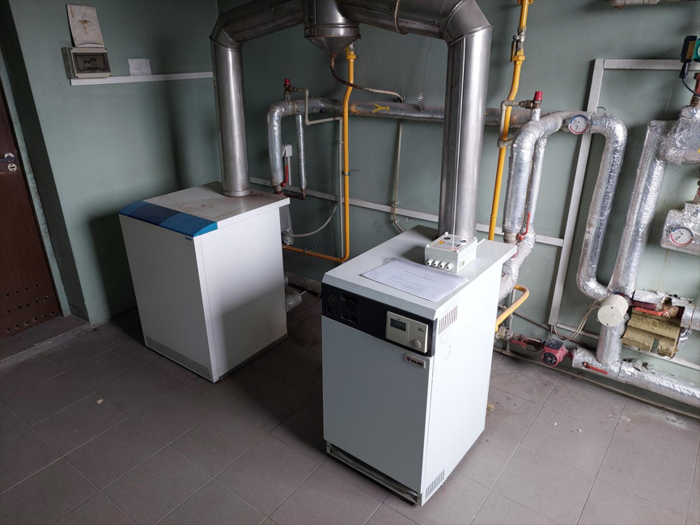
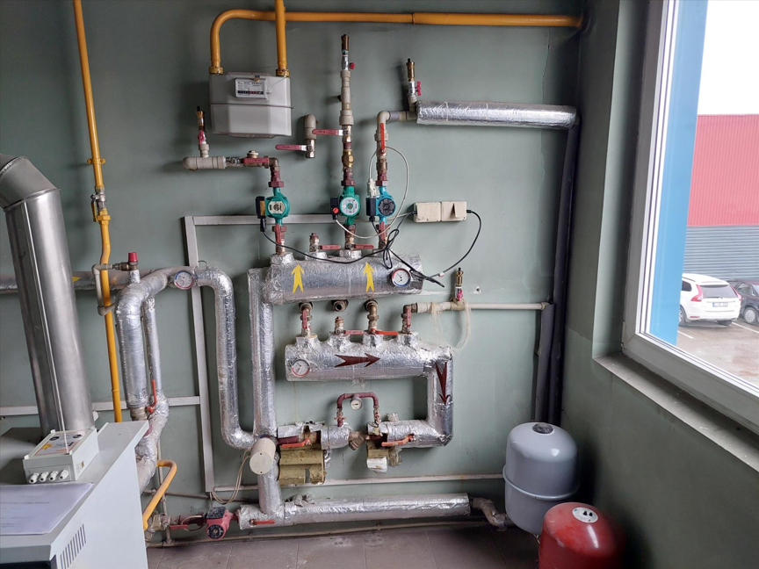
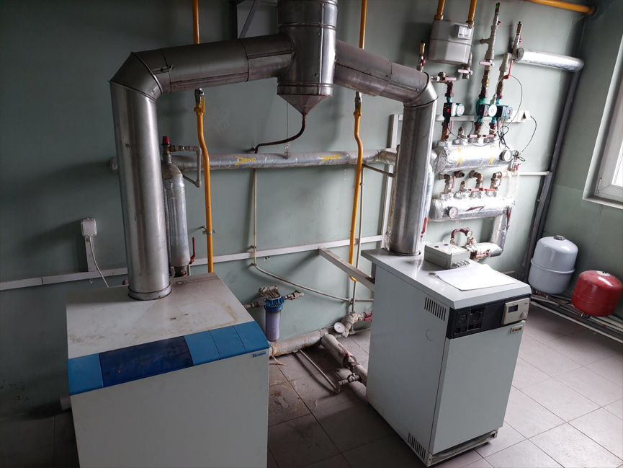

3 KLAUSIMAS
Pateiktame dujinės katilinės paprastojo remonto projekte 1.1. Esama situacija - nurodyta, kad karštas vanduo ruošiamas elektriniais vandens šildytuvais ir 1.2. Projektiniai sprendiniai - nurodyta, kad karšto vandens kaupimui numatomas kombinuotas tūrinis karšto vandens šildytuvas. Klausimas - ar katilinėje ir pastate yra sumontuoti karšto vandens tiekimo ir recirkuliacijos sistemos vamzdynai, prie kurių būtų galima prijungti numatomą karšto vandens šildytuvą?

3 ATSAKYMAS
Šio projekto apimtyje nenumatyta naujai montuojamo kombinuoto tūrinio vandens šildytuvo jungimas prie pastato karšto vandens tiekimo linijų, kadangi jų šiuo metu nėra. Jis turi būti pajungtas taip, kaip numatyta paprastojo remonto projekte.

4 KLAUSIMAS
Pagal 1.2. Projektiniai sprendiniai - nurodyta, kad karšto vandens kaupimui numatomas kombinuotas tūrinis karšto vandens šildytuvas. Klausimas - ar numatytame karšto vandens tūriniame šildytuve turės būti sumontuotas elektrinis tenas, jeigu taip, tai kokios galios ir ar jis turės būti prijungtas prie elektros tinklo? Pateiktame paprastojo remonto projekte tai nėra nurodyta.
4 ATSAKYMAS
Paprastojo remonto projekte nurodyta, kad turi būti sumontuotas kombinuotas tūrinis karšto vandens šildytuvas t. y. jis turi ruošti karštą vandenį tiek nuo dujinio katilo, tiek nuo elektros. Elektrinio teno galingumas nuo 2000 W iki 2200 W.
Boileris prie elektros tinklo šio projekto metu nebus jungiamas.

5 klausimas
Atsižvelgiant į pirkimo apimtį prašome pratęsti pasiūlymų pateikimo terminą iki 2025 03 13 d.
5 ATSAKYMAS
Perkančioji organizacija pratęsė pasiūlymų pateikimo terminą iki 2025-03-13 10 val.

PRIDEDAMA:
1 priedas. Techninė specifikacija_03 06

